附件：
深圳市统计局“外单内共”
统计数据共享应用系统建设方案

一、项目背景
改革开放三十余年，随着深圳经济结构调整、转型升级和创新驱动，深圳的“新产业、新业态、新商业模式”蓬勃发展，急速增长的经济总量和日益膨胀的创造力已把深圳推向经济总量居内地大中城市第四位的国际化大城市。我市统计信息化工作正面临前所未有的严峻考验和挑战。
我国政府统计数据来源于政府统计部门和部门统计，二者共同形成统计的全部数据，并共同组成政府统计。国家统计局宁吉喆局长指出，数据是统计部门安身立命之本，统计工作者要以开放的姿态拥抱大数据，积极推动大数据与现代统计的深度融合，争当大数据开发利用的“排头兵”。
针对形势要求和大数据发展需求所迫，深圳市统计局局长杨新洪同志提出要加快推进准四上企业的入库工作，改变我市统计数据生产方式和流程，集中整合新常态下各部门的数据资源，必须要构建一个完整全面的、便于发现和比对的新型统计数据应用系统共享平台，使部门数据与统计数据的衔接共享切实做到实用、可靠、安全、有效。
“外单内共”统计数据共享应用系统的构建，是深圳市统计局按照《深圳市统计事业发展“十三五”规划纲要》中“1169”的目标，积极探索统计改革创新、集中整合新常态下各部门数据资源的重要举措。
二、目标与任务
“外单内共”统计数据共享应用系统，是深圳市统计局围绕实现市委市政府确定的建成现代化、国际化、创新型城市目标，按照全省统计信息化建设的总体要求和《深圳市统计事业发展“十三五”规划纲要》中“1169”的两个一的目标，整合新常态下各部门的数据资源，构建而成的规范、统一、高效的数据采集与生成应用系统与共享平台。
通过整合各个政府部门和其他领域的来源数据，经过比对、清洗后入库，打破了部门“条数据”的壁垒，建设一个“块数据”为特征的大数据库，在局内实现了共享，推动了各处室工作之间的协同，大大提高了统计工作的效率，支持更加精准地做好四上企业入库和数据质量监测等统计工作。
深圳市“外单内共”统计数据共享应用系统主要实现以下目标：
（1）建立深圳市统计数据资源中心
（2）广泛共享及充分利用统计数据
（3）建立一套规范的统计数据交换机制和共享机制
三、系统总体设计
(一)系统总体设计要求
1.独创性。系统需紧跟深圳统计改革发展和统计创新的要求，体现深圳特色。
2.需求性。系统需对深圳市各相关部门和市统计局各专业处（办）、中心业务需求进行梳理和分析，能充分满足市局及下属统计单位的业务需求。
3.实用性。系统需界面友好，操作方便，能满足各级统计单位的实际工作需要，深入、全面地推进我市各项统计业务工作的进一步开展。
4.广泛性。系统能涵盖市统计局各专业处（办）、中心需共享的各类信息资源。
5.可持续性。系统必须具有较高的可维护性，并为其他部门提供数据接口，保证系统具备充分的扩展性，适应今后统计发展要求。
(三)系统架构
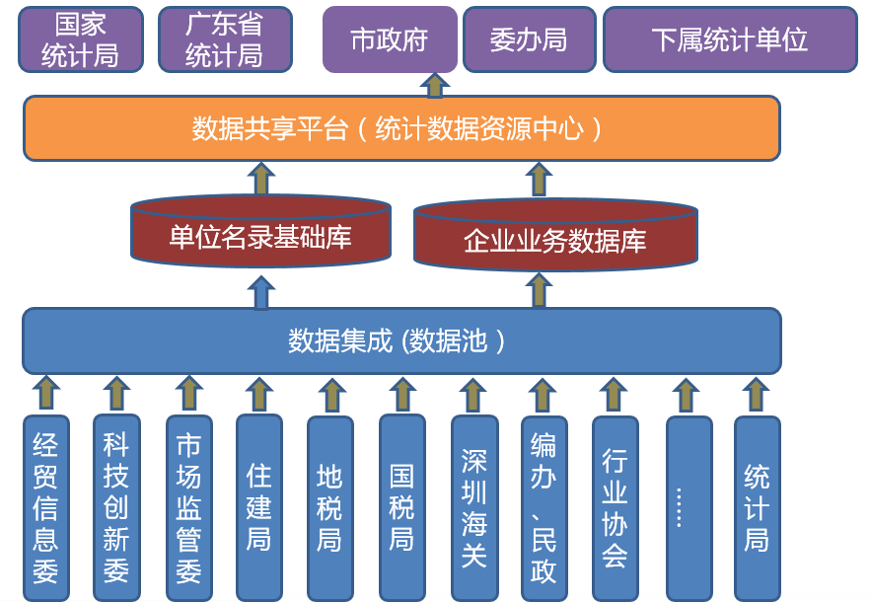
按照深圳市现状和实际应用需求，深圳市“外单内共”统计数据共享应用系统建设的业务架构如下图所示：
（三）系统管理模式
1.单位管理
深圳市“外单内共”统计数据共享应用系统由市统计数据管理中心牵头建设并负责运行管理，系统管理模式如图所示。
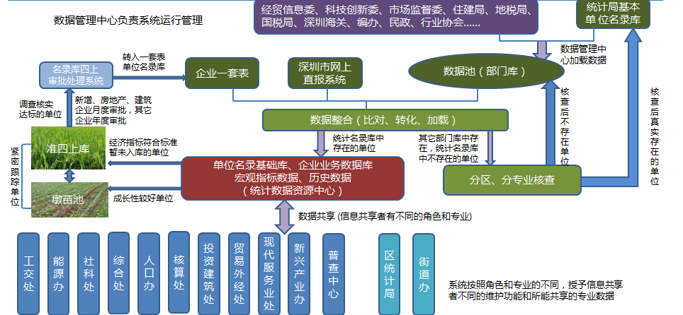

2.项目总库管理
系统在法人单位管理的同时增加“项目总库”管理，统一管理来自市发展改革委、市经贸信息委、市住房和建设局、市规划国土委和市统计局“企业一套表”、“市直报系统”的项目。项目总库管理方式如下图。
项目分十个区进行管理，各区可查询其它区的项目。项目管理方式如下图：
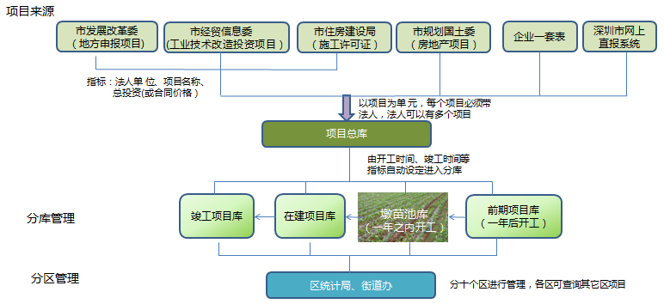

四、系统建设内容
深圳市“外单内共”统计数据共享应用系统主要包含以下三个部分：
1.一中心，即统计数据资源中心
在国家统计局“四大工程”的基础上，整理统计历史数据及宏观指标数据，并通过数据共享交换，整合市监、国税、地税等部门的企业相关信息，逐步形成统计数据资源中心。
2.一平台
一平台指提供查询和分析手段对统计数据资源中心中的企业进行相关统计指标测算和分析的统计工作平台。在宏观上通过对数据的挖掘，确定未来经济的走势，制定相应的调整政策；在微观上，对提高统计数据质量有很大帮助，制定相应的判据，精准地甄别和标识出最有可能存在问题的记录。
3.一门户
基于现有数据资源继而打造深圳统计数据门户，领导、各相关部门、社会公众可随时了解最新发布的统计数据、统计信息。能使用户及时、灵活地访问原始数据，同时以分析、决策者看业务活动的方式来展示信息，而不是以原始的组织方式来展示信息。
五、项目效益
基于现有数据资源打造深圳市“外单内共”统计数据共享应用系统，服务市领导、各相关部门、以及社会公众，可极大地提高各部门的工作效率，以及数据的共享与权限控制，并可以随时了解最新发布的统计数据、统计信息，并分享统计分析成果，项目社会效益和经济效益巨大。

